Руководство по установке
1. С обратной стороны MIROFONE находятся зажимы-крепления. Поднесите нижние зажимы устройства к основанию автономного зеркала Вашего транспортного средства, затем приподнимите MIROFONE таким образом, чтобы верхняя часть зажимов плотно прилегала к верхней части автономного зеркала (См. схему).
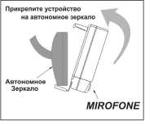
2. Выберите оптимальное место для микрофона. Для лучшей звуковой передачи, микрофон желательно закрепить на солнцезащитный козырек, напротив водителя.
3. Закрепите микрофон на солнцезащитном козырьке на максимально возможное расстояние от зеркала.
4. Соедините кабель питания с разъемом питания автомобиля (См. б)
5. Подключите кабель питания с соответствующим разъемом MIROFONE(См. 4)
6. Провод питания должен быть защищен и скрыт в интерьере салона Вашего транспортного средства. Пропустите провод вдоль стекла и двери, разместите под приборной панелью, или воспользуйтесь услугами профессиональных установщиков.

Обратите внимание:
Микрофон и провод питания после установки не должны служить препятствием для безопасного движения.

Bluetooth соединение Вашего мобильного телефона с MIROFONE
MIROFONEподдерживает Hands Free и Headset профили. Профиль по умолчанию - Hands Free. Следуйте указаниям настоящей Инструкции для первичной установки, последующие соединения осуществляются автоматически.

Включите питание:
На зеркале появится надпись Start(Старт)
Прозвучит: "Power On"(Включено)
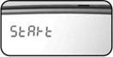

Профиль "HandsFree"
1. Подключив к питанию MIROFONE, нажмите кнопку "VOL ▲", удерживая в течение 3 секунд.
2. Вы услышите звуковое сопровождение. Теперь Hands Free готово для подключения первичной установки телефона.
На зеркале появится PairingHF(соединение Hands Free)

Профиль "Headset"
1. После пунктов 1~2, соединения "HandsFree" нажмите кнопку "VOL ▲", удерживая в течение 3 секунд.
2. Вы услышите звуковое сопровождение, которое оповестит о готовности первичной установки с Вашим телефоном.
На зеркале появится надпись Pairing HS (соединение Headset).
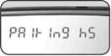

Внимание:
Профиль "Headset" не поддерживает функции: Определитель номера, Голосовой набор, Отклонение звонка.

Соединение с мобильным телефоном
1. Зайдите в Меню (Параметры) Вашего мобильного телефона, войдите в раздел Соединение (Связь) Bluetooth.

2. Выбрать "поиск нового устройства" или "подключение", данная операция позволит мобильному телефону найти MIROFONE.

Примечание: Каждый тип мобильного телефона имеет различное меню, для правильного подключения обратитесь в раздел "Соединение с новым устройством через Bluetooth" инструкции Вашего мобильного телефона.

3. На экране Вашего мобильного телефона должен появиться Код Bluetooth для MIROFONE.

4. Установите опцию соединения с MIROFONE на Вашем мобильном телефоне.

Примечание: Пожалуйста, возвратитесь к процессу соединения заново, если Код не появился на экране телефона. При правильном соединении, загорится Зеленый индикатор.

5. Мобильный телефон должен запросить pin code.
Введите pin code : 1234

6. Мобильный телефон должен подтвердить, что установлена новая связь.

7. Закройте меню. Установка теперь окончена.

На зеркале появится надпись: Paired(подключено).
Голос сообщит: "Connected" (соединено).

Примечание : При правильном соединении на устройстве должен загореться Красный индикатор.

MIROFONE одновременно поддерживает подключение четырех мобильных телефонов

1 MIROFONE может сохранить данные 4 мобильных телефонов.
2 По мере заполнения памяти, самый первый телефонный номер будет удаляться из памяти.
3 Приоритет соединения дается последнему установленному телефону.
4 Приоритет соединения изменяется через мобильный телефон.

Нет Bluetooth соединения:
На зеркале появится: NoPhone(нет связи с телефоном).
Нажмите кнопку "SEND" для повторной активации соединения

С помощью кнопки SEND: На зеркале появится: Calling
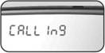

С помощью кнопки MUTE:
На зеркале появится Secret
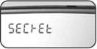

Примечание : При правильном соединении, Ваш телефон и MIROFONEбудут автоматически распознавать друг друга при каждом включении зажигания Вашего транспортного средства.

Полезные подсказки по соединению
1. Если батарея мобильного телефона имеет низкий уровень заряда, то Bluetooth-соединение может иногда пропадать. Во избежание этого, поддерживайте надлежащий уровень заряда батареи

2. В случае отказа соединения Bluetooth
1) удалите пункт Соединение в Меню Вашего телефона
2) вернитесь в исходное положение переключив off /on
3) повторно соедините, согласно Инструкции

3. Связь не устанавливается после соединения
- Проведите соединение вручную, например: «Конфигурация связи» ► MIROFONE► Соединение
4. Как переустановить соединение
- Нажмите кнопку "SEND" коротко
- Нажмите кнопку "END", удерживая в течение 5 сек
Устройство автоматически перенастроится

Использование MIROFONE как устройство громкой связи
MIROFONE сообщает о входящем звонке

Ответить на вызов:
Нажмите кнопку "SEND" На зеркале появится сообщение
AcceptCall (принятый вызов)

Отклонить вызов:
Нажмите кнопку "END"
На зеркале появится сообщение
DropCall (непринятый вызов)
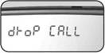

Выбор мелодии входящих звонков (ringtone) (3 звуковых мелодий, 1 голосовое сообщение)
Нажмите кнопку "VOL ▲" удерживая в течение 5 сек.
На дисплее появится Elod 1, 2, 3. или 0. (вариант) Установите выбранный Вами вариант.
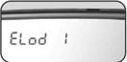

Во время разговора
Окончание звонка
Нажмите кнопку "END", На зеркале появится сообщение: DropCall(разговор окончен)
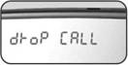

Изменение уровня громкости
Нажмите кнопки VOL▲ /" VOL▼
На зеркале появится сообщение VolUp или VolDn(Увеличение / уменьшение звука)

Перевод разговора на мобильный телефон и обратно на громкую связь
Функция передачи звукового сигнала предназначена для переключения разговора с громкой связи на мобильный телефон (для конфиденциальной беседы), без прерывания разговора.

Переключение с громкой связи на мобильный телефон
Нажмите кнопку "END", удерживая в течение 3 сек.

Переключение обратно на громкую связь:
Нажмите кнопку "END", удерживая в течение 3 сек
На зеркале появится сообщение CallTrans(переключение звонка)
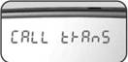

Ожидание второго входящего звонка
Дважды нажмите кнопку "SEND", для соединения со вторым звонком. На зеркале появится сообщение Redial(ожидание звонка)
Примечание : Данная услуга работает в том случае, если Ваш мобильный телефон поддерживает функцию ожидания звонка.
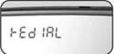

Автоматический повторный набор номера
Нажмите кнопку "SEND" На зеркале появится Redial(Повторный набор последнего набранного номера)
Примечание: Услуга доступна в том случае, если телефон поддерживает функцию автодозвона

Голосовой набор
Нажмите кнопку "SEND", удерживая в течение 2 сек.
На зеркале появится сообщение:
VoiceDial (голосовой набор) - Назовите имя после звукового сигнала.
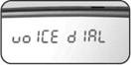

Примечание: Голосовой набор возможен в том случае, если Ваш телефон имеет функцию голосового набора. Каждый тип мобильных телефонов имеет различное меню, поэтому при возникновении вопросов, обращайтесь к инструкции изготовителя Вашего телефона.

Исходящий звонок через громкую связь
Наберите номер на мобильном телефоне и нажмите кнопку "SEND" на MIROFONE.

Примечание: Если нет никакого звука из динамика устройства, нажмите кнопку "END", удерживая в течение 3 секунд. После чего произойдет переключение с мобильного телефона на Ваше устройство.

Конфиденциальный разговор:
Вы можете подключить наушник (не входит в стандартную комплектацию) к разъему MIROFONEдля конфиденциальной беседы.
Примечание : В целях безопасности, мы не рекомендуем подключать наушник во время движения.

Пожалуйста, обратите внимание
Возможно, что кнопки MIROFONEне будут работать в соответствии с Инструкцией, это может быть связано с не исправной работой Bluetooth - соединения Вашего телефона. В этом случае, установите соединение заново.

Настройка после неудачного соединения:
нажмите кнопку "SEND".
(Если индикатор Bluetooth соединения не горит, нажмите кнопку "SEND" для перенастройки соединения)

Вопросы и ответы
Нет признаков работы устройства?
Чтобы гарантировать надлежащее соединение с питанием, плотно вставьте штекер MIROFONE в разъем прикуривателя.

Если не удается подключить устройство
Выключите мобильный телефон, извлеките батарею из телефона и подержите несколько секунд (в некоторых случаях, это действие предотвратит потенциальные ошибки, связанные с программным обеспечением телефона, которое может препятствовать надлежащему соединению). В этом случае, повторите процесс соединения еще раз

Динамик слышно слишком громко или тихо?
Отрегулируйте уровень звука, нажимая соответствующие кнопки.

Каждый тип мобильного телефона с возможностью Bluetooth соединения, имеет различное функциональное меню, поэтому вышеперечисленные функции работают в зависимости от модели и функций Вашего мобильного телефона.

Вызываемые Вами абоненты жалуются на шумы?
Проверьте, чтобы микрофон был расположен напротив водителя. Отрегулируйте микрофон таким образом, чтобы он был направлен в сторону пользователя (эхо возможно только когда микрофон близко расположен к зеркалу).

Установка датчиков парковки
Это руководство предназначено для профессиональной установки датчиков парковки. Пожалуйста, внимательно ознакомьтесь с Настоящим руководством перед установкой и использованием.

MIROFONE Premium PRO предоставляет Вам возможность пользоваться мобильной связью в автомобиле без потребности держать мобильный телефон в руке, и не отвлекаться от процесса вождения.

MIROFONE Premium PRO обеспечивает удобную парковку, предупреждая водителя о препятствиях, находящихся сзади, которые невозможно заметить в зеркалах заднего вида. При движении назад, датчики обнаруживают препятствия и отображают их на дисплее зеркала (слева/справа и расстояния до препятствия), одновременно с дисплеем, работает четырехуровневый звуковой сигнал.

Общие характеристики

· Высококачественная система громкой связи и датчиков парковки.
· Отображение на дисплее номера входящего звонка; стороны и расстояния до препятствия.
· Простая установка и удобное использование.
· Современный и оригинальный дизайн дисплея.
· Универсальные датчики, подходящие ко всем автомобилям.
· Четырехуровневый звуковой сигнал оповещения о препятствии.
· 3 вида изменяемых мелодий (Ring Tone) и звуковое оповещение входящего звонка.

Основные сведения

Громкая связь работает постоянно, при включенном профиле Bluetooth, датчики
парковки активируются при включении задней передачи.

Визуальный ряд MIROFONEPremiumPROсигнализирует о расстоянии до препятствия:
1 уровень - в пределах 1,6м обнаружено препятствие, сопровождается прерывистым сигналом.
2 уровень - в пределах 1,0м обнаружено препятствие, прерывистый сигнал.
3 уровень - в пределах 0,6м обнаружено препятствие, частота сигнала увеличивается.
4 уровень - в пределах 0,4м минимальное расстояние, оповещается непрерывным сигналом.

2 индикатора информируют с какой стороны (слева/справа) находится препятствие.

Стандартная комплектация
- Внутрисалонное зеркало заднего вида MIROFONEPremiumPRO
- Провод для зеркала
- Провод питания
- Проводка для датчиков (4шт.)
- Крепеж питания
- Шурупы
- Блок управления
- Крепежный ремень
Информационный дисплей

Светодиодные индикаторы обнаружения препятствия
Левая сторона (●) и Правая сторона (●)

Индикатор расстояния
Индикатор расстояния
(от 1,6м до 0,4м)

Техническое описание

Модель | MIROFONE Premium PRO
Назначение | Автомобильная громкая связь и система парковки в одном дисплее
Входная мощность | 12V ~ 24V DC
Напряжение | 10 ~ 16V DC
Рабочая температура | - 30°С ~ + 65°С
Материал датчиков | ABS
Количество датчиков | 4
Ультразвуковая частота | 40KHZ
Длина провода для зеркала | 7 м
Длина провода датчиков | З м
Длина провода питания | З м
Принцип работы | Излучение и прием ультразвуковых волн

Руководство по установке датчиков

1) Главная схема установки
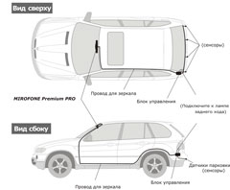

2) Установка и соединение зеркала
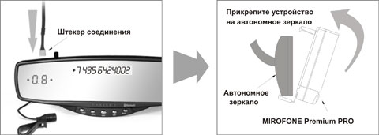

3) Подключение зеркала MIROFONEPremiumPRO

Схема соединения
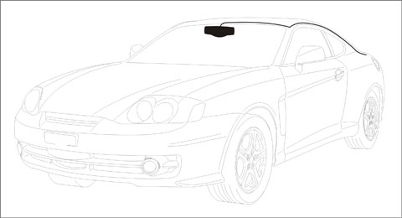

Вставьте штекер в разъем MIROFONEPremiumPRO.
Пропустите провод вдоль стекла и двери, разместите под приборной панелью.

4) Блок управления

1) Установите и закрепите шурупами блок управления в багажном отделении.

Примечание: Блок управления водопроницаем, поэтому оберегайте от попадания влаги. Не крепите блок на открытый метал.

2) Схема подключения

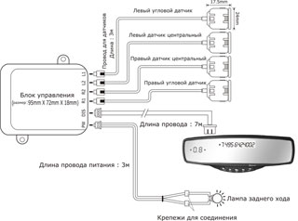

5) Датчик

1) Установка
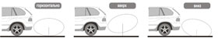

Охват датчика | Высота датчика
-3° | 40cm ~ 50cm
0° | 45cm ~ 55cm
+3° | 50cm ~ 60cm

Очень важно закрепить датчики на достаточном расстоянии от земли (45-55 см). Датчики должны быть установлены строго горизонтально, чтобы посылать сигнал параллельно поверхности.

Примечание: Надлежащая работа не обеспечивается, когда устройство повреждено, при изменении длины кабеля.

2) Угол наклона
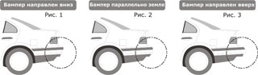

* Установите датчики в зависимости от угла наклона бампера

3) Расположение
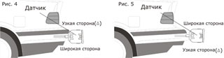

1. Для бамперов, указанных на Рис.4 - установите датчики узкой стороной вверх.
2. Для бамперов, указанных на Рис.5 - установите датчики узкой стороной вниз

Установите датчики на расстоянии, указанном в таблице.
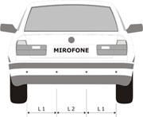

Расстояние установки | 150 ~ 160cm | 170 ~ 180cm | 180 ~ 200cm | 200 ~ 220cm | 220 ~ 240cm
L1  L2 | 35cm  40cm | 40cm  40cm | 40cm  50cm | 50cm  50cm | 55cm  60cm

4) Отверстие для датчика
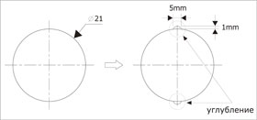

* Просверлите дрелью отверстие, фрезой диаметра 21 mm.

* Вставьте датчики, как показано на рисунках ниже, в соответствии с маркировкой
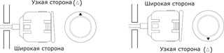
Бампера Рис 1,2 Бампера Рис 3

1. Для бамперов, указанных на рис. 1,2 - установите датчики узкой стороной вверх.
2. Для бамперов, указанных на рис. 3 - установите датчики широкой стороной вверх.

5) Соединение датчиков

(1) Соедините датчики как указано на рисунках.
(2) Для MIROFONEPremiumPRO, после проверки правого/левого индикатора, подсоедините к Блоку управления.
(3) Закрепите крепежным ремнем.

Соединение кабеля питания с лампой заднего хода
Откройте лампу заднего хода, найдите необходимые провода лампы. Красный провод -"Плюс", черный провод - "Минус". Схема соединения: к "плюсу" лампы заднего хода подключите красный провод питания, а к "минусу" - подключите черный провод питания.

Крепеж кабеля

1. Вставьте положительный (отрицательный) провод лампы заднего хода с внешней стороны. Слегка прижмите металлический зажим.
2. Встаете провода в соответствии с полюсами с внутренней стороны. Прижмите металлический зажим.
3. Зажмите плоскогубцами.
4. Закройте соединитель.

Тестирование

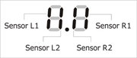
Поставьте автомобиль на ручной тормоз, поверните ключ зажигания не заводя двигатель. Включите заднюю скорость и проверьте работу дисплея, появится 4 полоски – каждая соответствует установленному датчику. Последующее тестирование, рекомендуется проводить вдвоем:
1-ый проверяет работу дисплея,
2-ой имитирует приближение препятствия, проверяя датчики парковки (слева/справа, по центру).

Скорость приближения не должна быть быстрой, дисплей должен отображать расстояние и сторону приближения.

Диапазон обнаружения
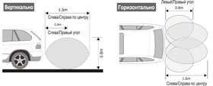

Примечание:
- Будьте осторожны, маленькие объекты имеют не значительную степень обнаружения.
- Точность обнаружения зависит от погодных условий.

Определение расстояния

Зоны обнаружения | Звуковое сопровождение | Шаг звукового сопровождения
160cm ~ 101cm | Неустойчивый сигнал | beep~ beep ~
100cm ~ 61cm | Прерывистый сигнал | beep ~ bеер ~ bеер ~
60cm ~ 40cm | Прерывистый сигнал | beep ~ beep ~ bеер ~ bеер ~
n . о | Непрерывный сигнал | bеер ~ ~ ~ ~ ~ ~ ~
Уровень звука 85dB.

Светодиодные индикаторы указывают расстояние до предмета

Расположение датчика |  | Показания индикаторов | Показания индикаторов расстояния
L1 | (Левый угол) | Мерцание левого индикатора | 160cm ~ 101cm: слабое мерцание  100cm ~ 61cm: редкое мерцание  60cm ~ 40cm: быстрое мерцание  n . о : непрерывное горение
L2 | (Слева по центру) | Мерцание левого индикатора
R1 | (Правый угол) | Мерцание правого индикатора
R2 | (Справа по центру) | Мерцание правого индикатора

Примечание: L1, L2, R1, R2 – обозначены на разъемах датчиков.
L1, L2, R1, R2 – обозначены на блоке управления.

Внимание!
Избегайте ситуаций, которые указаны ниже:

1. Объекты, которые не обнаруживаются сенсорами: тонкие предметы, провод и т.д. Ультразвуковые сигналы поглощаются хлопком, губкой, снегом.

2. Факторы и обстоятельства препятствующие надлежащей работе сенсоров.
- Неровная поверхность дороги, бугры, овраги.
- Низкая температура (ниже рабочей).
- Грязь на датчиках.
- Сильные электрические и радио помехи.
- Капли дождя.

Для оптимальной работы датчиков парковки, скорость при движении назад не должна превышать 5 км/ч.

Вопрос | Ответ
При движении назад, не наблюдается изображения на дисплее. | Возможно не правильное соединение.  1. Соедините должным образом кабель питания с блоком управления.  2. Проверьте соединение датчиков с лампой заднего хода.  3. Проверьте работу самой лампы заднего хода.  4. Проверьте правильность соединения всей проводки.
Не удается исправить? | - Проверьте зону обнаружения.  - Проверьте правильность расположения датчиков (угол расположения).  - Проверьте область покрытия.  - Проверьте напряжение в лампе заднего хода (рекомендуемое: 10V).
Дисплей указывает расстояние до преграды, хотя ее нет? | - Проверьте угол расположения сенсоров.  - Проверьте область покрытия сенсоров.  - Проверьте нет ли поблизости источника радио или электоизлучения.  - Крепко закрепите блок управления в багажном отделении.

Меры предосторожности
~ MIROFONEспроектирован и изготовлен с использованием самых последних достижений науки и техники, поэтому требует осторожного обращения.
~ Оберегайте от попадания влаги.
~ Не подвергать ударам.
~ Не пытайтесь самостоятельно модифицировать и ремонтировать.
~ Не нажимайте одновременно нескольких кнопок. Это может привести к разъединению Bluetooth соединения.
~ Не применяйте для чистки жидкие, аэрозольные чистящие средства.
~ В целях Вашей безопасности, призываем Вас во время движения не говорить долго по телефону, не делать записей, не читать во время вождения. Помните, говоря по мобильному телефону во время управления транспортным средством без автомобильной громкой связи, Вы подвергаете себя и окружающих риску.
~ Пожалуйста, в целях безопасного движения, отрегулируйте зеркало для оптимального обзора.
~ Для сохранности и целостности Вашего автомобиля не оставляйте MIROFONEна видном месте в автомобиле.

Гарантия
Производитель предоставляет настоящую Гарантию, входящую в комплект продажи ("Продукция").

Гарантийный срок начинается с момента первоначальной покупки Продукции первым пользователем и составляет 1 (один) год. Если Вы намерены заявить претензию по настоящей Гарантии, Вам предлагается возвратить Продукцию или неисправную часть в уполномоченную сервисную компанию MIROFONE, уточнив информацию на сайте WWW.MIROFONE.RU, Вы можете выяснить дополнительные подробности в отношении порядка предъявления претензий. Информацию об уполномоченных сервисных компаниях и справочных центрах MIROFONE можно найти на упаковке или на местной интернет-странице в той стране, где она находится.

Для предъявления любой претензии в рамках настоящей Гарантии Вы обязаны сообщить компании MIROFONE или ее уполномоченной сервисной компании о предполагаемом дефекте в разумный срок после обнаружения предполагаемого дефекта Продукции, причем в любом случае до истечения Гарантийного срока.
При предъявлении претензии в соответствии с настоящей Гарантией Вы должны предоставить: а) Продукцию (или неисправную часть), б) оригинал документа, подтверждающего покупку, с четким указанием наименования и адреса продавца, дат и места покупки, а также Гарантийное свидетельство, заполненное надлежащим образом, скрепленное печатью и подписанное продавцом. Настоящая Гарантия не распространяется на а) нормальный износ (включая, в частности, износ комплектующих Продукции), б) дефекты, вызванные неосторожным обращением (включая, в частности, дефекты, причиненные острыми предметами, сгибанием, сжатием и т.п.) или в) дефекты или повреждения, вызванные ненадлежащим использованием Продукции, в том числе вопреки указаниям компании MIROFONE (примеры приведены в Данной Инструкции).

Настоящая Гарантия не подлежит принудительному исполнению, если Продукция была вскрыта, изменена или отремонтирована с использованием несанкционированных запасных частей или если серийный номер Продукции был каким-либо образом удален, стерт, поврежден, изменен или неразборчив, что определяется по исключительному усмотрению компании Производителя.

